SIMULADO DE MATEMÁTICA
Escola:
Professor (a): | Data:____/_____/______
Estudante: | Turma:
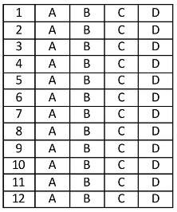

D Questão 01 –––––––––––––––––––––––––––◊
Observe, na imagem abaixo, Lara percorrendo as ruas do seu bairro.
BAIRRO DAS FLORES
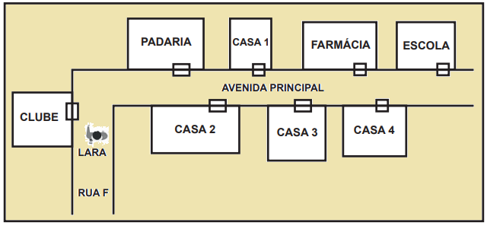
Lara subiu pela Rua F e entrou na Avenida Principal. Ao entrar na Avenida Principal, Lara caminhou até a terceira entrada à sua esquerda, chegando ao local desejado.
Em qual local Lara entrou?
A) Casa 1.
B) Casa 4.
C) Escola.
D) Farmácia.

D Questão 02 –––––––––––––––––––––––––––◊
Bianca faz doces para vender. Ela recebeu uma encomenda de 400 brigadeiros e já fez um total de 187.
Quantos brigadeiros Bianca ainda precisa fazer para completar a encomenda que recebeu?
A) 212 B) 213 C) 223 D) 323

D Questão 03 –––––––––––––––––––––––––––◊
Observe os números no quadro abaixo.

476 – 940 – 264 – 654

Em qual desses números o algarismo 6 ocupa a ordem das dezenas?
A) 476 B) 940 C) 264 D) 654

D Questão 04 –––––––––––––––––––––––––––◊
Adriana fez um bolo e o cortou em 10 pedaços iguais para dividir com seus colegas de trabalho. Observe abaixo a representação desses pedaços que Adriana cortou.
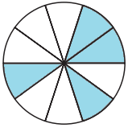
Nessa representação, os pedaços coloridos de cinza são aqueles que Adriana e seus amigos comeram. Adriana e seus amigos comeram, ao todo, que fração desse bolo?
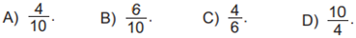

D Questão 05 –––––––––––––––––––––––––––◊
Observe o número no quadro abaixo.

521 604

O algarismo 2 ocupa qual ordem nesse número?
A) Centenas de milhar.
B) Dezenas.
C) Dezenas de milhar.
D) Unidades.

D Questão 06 –––––––––––––––––––––––––––◊
Observe as sequências numéricas apresentadas no quadro abaixo.
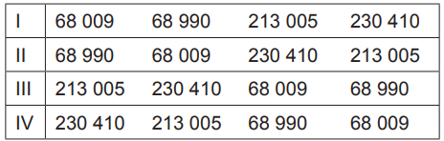
Qual dessas sequências está em ordem decrescente?
A) I. B) II. C) III. D) IV.
D Questão 07 –––––––––––––––––––––––––––◊
Valentina é dona de um estabelecimento e adquiriu um carregamento com 600 garrafas de água mineral. Ela armazenou essas garrafas em caixas que comportam 12 dessas garrafas.
Quantas caixas, no mínimo, Valentina utilizou para armazenar esse carregamento adquirido?
A) 5.
B) 12.
C) 50.
D) 588.

D Questão 08 –––––––––––––––––––––––––––◊
Para fazer uma receita de pão que rende 4 porções, Jorge utiliza 24 g de fermento biológico. Jorge deseja preparar essa receita de maneira proporcional para fazer 6 porções desse pão.
Quantos gramas de fermento biológico Jorge vai precisar para preparar essa receita?
A) 16 g.
B) 24 g.
C) 26 g.
D) 36 g.

D Questão 09 –––––––––––––––––––––––––––◊
Em um depósito, 3 armários são utilizados para o armazenamento de objetos diversos. Cada armário é formado por compartimentos de mesmo tamanho que possuem o formato de cubo. Esses compartimentos possuem, cada um, 1 metro cúbico de volume interno. Observe, na figura abaixo, uma representação da parte do depósito onde estão localizados os 3 armários.
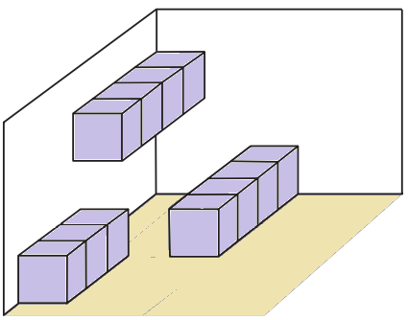
Com base nessa figura, qual é o volume máximo, em metros cúbicos, que os três armários podem armazenar?
A) 12 m³.
B) 11 m³.
C) 7 m³.
D) 3 m³.
D Questão 10 –––––––––––––––––––––––––––◊
Fernanda utilizou 16 cabos, com 2,35 m de comprimento cada, para fazer uma instalação elétrica. Após concluir o serviço, ela teve que informar ao cliente a medida do comprimento total de cabo utilizado nessa instalação.
Nessas condições, a medida do comprimento, em metros, que Fernanda teve que informar a esse cliente é
A) 37,60 m.
B) 32,35 m.
C) 18,35 m.
D) 16,45 m.

D Questão 11 –––––––––––––––––––––––––◊
Fábio e sua esposa sempre fazem uma caminhada no mesmo trajeto. Certo dia, eles gastaram 30 minutos para fazer o trajeto a uma velocidade média de 4 km/h. Em outro dia, como estava chuvoso, para realizar a caminhada no mesmo trajeto eles gastaram 40 minutos.
Qual foi a velocidade média, em km/h, de Fábio e sua esposa na caminhada desse dia chuvoso?
A) 1,7 km/h.
B) 3,0 km/h.
C) 4,0 km/h.
D) 6,7 km/h.

D Questão 12 –––––––––––––––––––––––––◊
Olívia comprou uma lata de tinta para usar na pintura das paredes do seu quarto. Após o primeiro dia de pintura, ela verificou que restou na lata uma quantidade de tinta equivalente a 4/5 da capacidade dessa lata. No segundo dia de pintura, ela utilizou uma quantidade de tinta equivalente a 3/5 da capacidade dessa lata.
A quantidade de tinta que restou na lata, após o segundo dia, equivale a que fração da capacidade dessa lata?
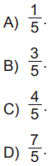

Gabarito:
(01): D (02): B (03): C
(04): A (05): C (06): D
(07): C (08): D (09): B
(10): A (11): B (12): A

